Срећна Баба Марта!

Ово је поздрав који се чује на сваком кораку 1.марта, не само у Бугарској, већ и од њених држављана који живе свуда по свету. Али њу не чини само поздрав већ и мали, од вуне напревљени, црвено-бели украси, МАРТЕНИЦЕ, које ће већина имати на својим капутима, а управо они, по веровању, доносе здравље, срећу и дуг живот!
И ове године смо се одазвали позиву, и били део обележавања најлепшег бугарског празника Мартенице, које организује лекторат за бугарски језик при Филозофском факултету у Нишу и Друштво српско-бугарског пријатељства Рила.
Богат културно уметнички програм припремили су студенти департмана, као и наши ученици Основне школе ,,Стефан Немања". Песмом су се представили ученици одељења III/1, Мила Станковић, Елена Лазић, Јаков Јовановић, Уна Стјепановић, Мина Протић, Дуња Костић, уз пратњу на кахону, Косте Гоцића. Ученици VII/1 одељења, Сташа Јовановић и Никола Томић, говорили су стихове о Баба Марти, на буграском језику. Најмлађи учесници су оставили велики утисак на све присутне, госте из Бугарске, професоре, студенте.
Мартеница је красила све присутне, а ми смо били део ње!

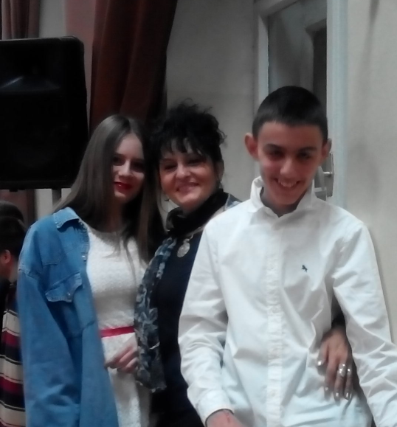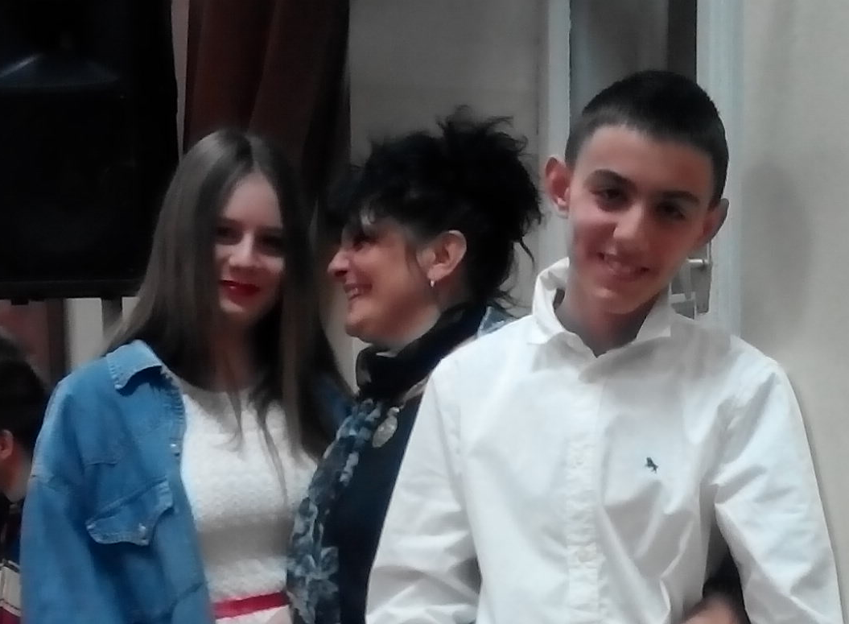
Марина Цветковић, проф раз.наставе
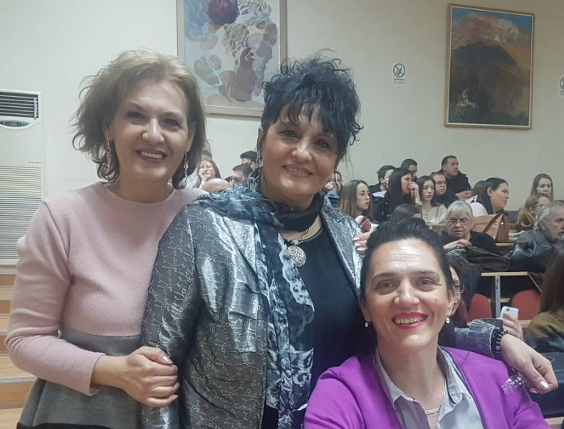

др Александра Пројовић
директор школе

Ирена Сретић
проф.раз.наставе
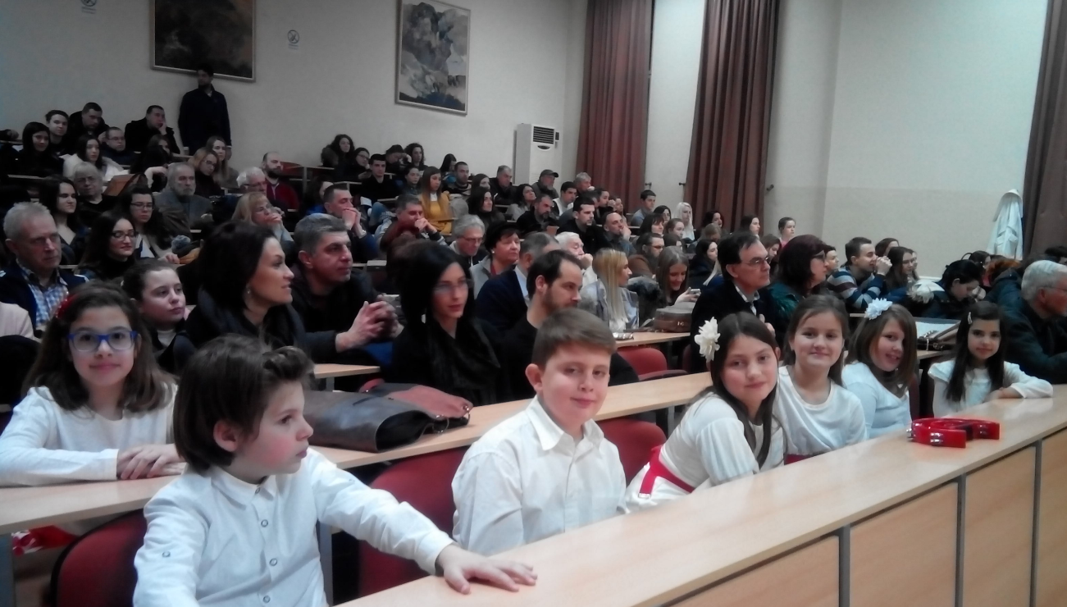

https://www.youtube.com/watch?v=WAj0Bv81PgQ&t=5s

